Задача 1
Предположим, что фабрика производит зимние сапоги двух разных фасонов. Продукция обоих типов поступает в оптовую продажу. Для производства сапог используются два исходных продукта А и В. Максимально возможные суточные запасы этих продуктов составляют 60 и 80 единиц соответственно. Расходы продуктов А и В на одну пару сапог приведены в таблице.
Исходный  продукт | Расход продукта |  | Максимально  возможный запас
Исходный  продукт | фасон1 | фасон2 | Максимально  возможный запас
А | 1 | 2 | 60
В | 2 | 1 | 80
Изучение рынка сбыта показало, что суточный спрос на сапоги второго фасона никогда не превышает спроса на сапоги первого фасона более чем на одну пару. Кроме того установлено, что спрос на сапоги второго фасона никогда не превышает двух пар в сутки. Оптовые цены одной пары сапог равны 1500 руб. для сапог первого фасона и 1000 руб. для сапог второго фасона. Какое количество сапог каждого вида должна производить фабрика, чтобы доход от реализации продукции был максимальным?
Решение
- Составим математическую модель задачи.
Обозначим переменной X суточный объём производства сапог первого фасона, переменной Y – второго фасона. Тогда суммарная суточная прибыль от производства сапог обоих типов составит 1500*X+1000*Y (функция цели).
Задача состоит в определении всех допустимых значений X и Y таким образом, чтобы суммарная суточная прибыль была максимальна и выполнялись следующие условия:
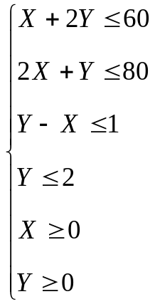
, так как количество продуктов типа А и В на фабрике ограничено и соответствует данным таблицы
, так как суточный спрос на сапоги второго фасона никогда не превышает спроса на сапоги первого фасона более чем на одну пару
, так как спрос на сапоги второго фасона никогда не превышает двух пар в сутки

, так как количество не может быть отрицательным числом
- Перенесем построенную модель на лист Microsoft Excel (рис. 2).
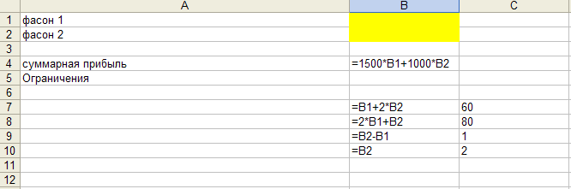
Рис. 2
Чтобы сделать формулы видимыми на листе, выбираем Параметры/Дополнительно/Параметры отображения листа и ставим галочку напротив Показывать формулы, а не их значения. После выполнения скриншота галочку убрать

- Результат после выполнения поиска решения

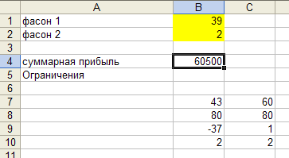
Рис. 3
Ответ
Максимальная суточная прибыль будет получена при производстве 39 пар сапог первого фасона и двух пар сапог второго фасона и составит 60500 руб.

В WolframAlpha был получен такой же ответ (см. рис. 4)
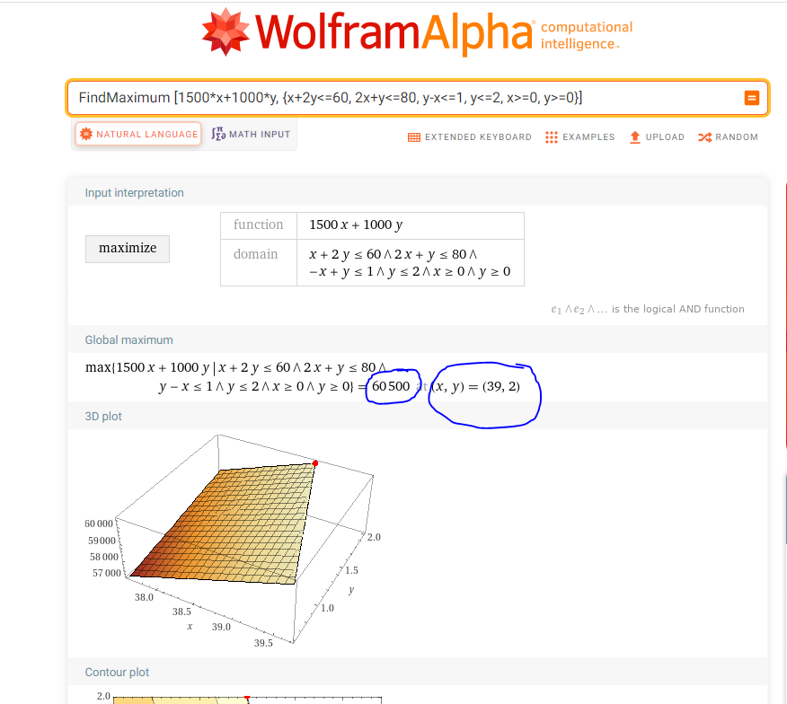

Рис. 4

